Измельчители веток Chip Master 220 TMP

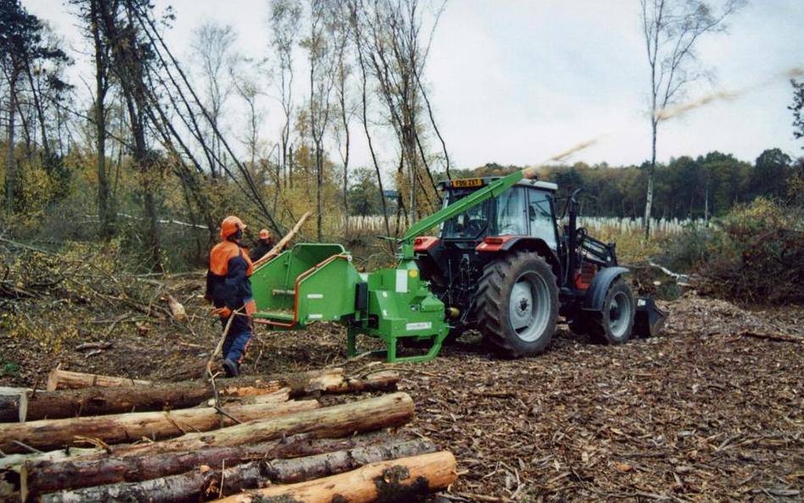 | Уважаемый клиент!  Благодарим Вас за интерес, проявленный к нашему оборудованию и представляем Вашему вниманию Британский Измельчитель Green Mech.  Оборудование Green Mech известно во всем мире благодаря своему качеству, надежности и большому числу опций. Применение высоких стандартов качества, стальных компонентов HARDOX гарантирует отличную производительность даже в самых
тяжелых условиях.  Полноценная сервисная поддержка на базе собственного представительства компании в России, позволяет сделать работу оборудования Green Mech бесперебойной, высокопроизводительной и минимизировать сроки поставки и обслуживания! |  | Смотрите видео Green Mech в России
Стоимость измельчителя: уточняйте
Срок поставки: уточняйте
Базис поставки: г. Ярославль
Гарантия: 12 месяцев
 | 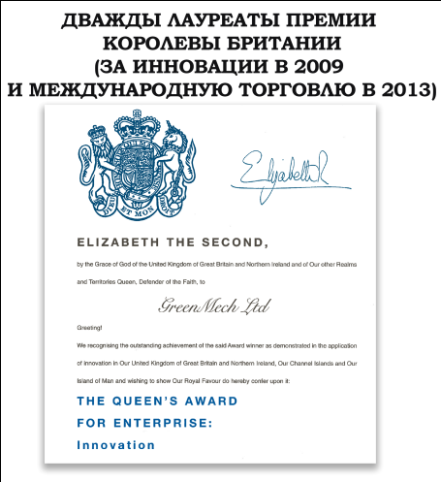 |  | 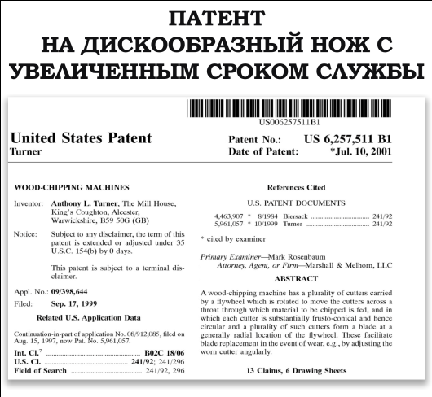

Измельчитель веток и сучьев, навесной для трактора Chip Master 220 TMP
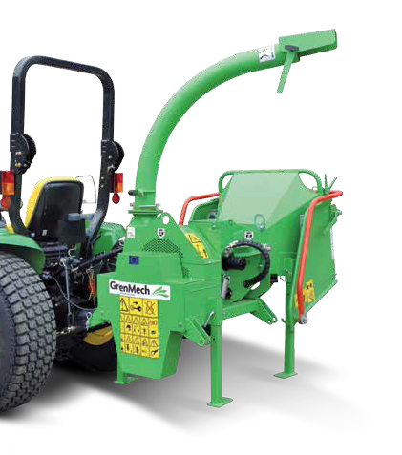 | 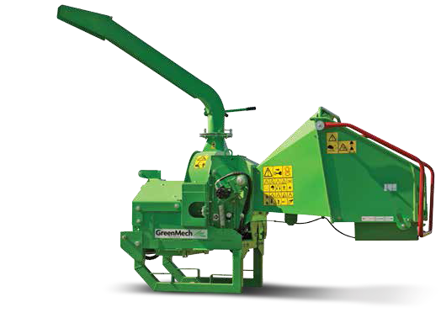
 | Chip Master 220 TMP
Толщина ветки | 220 mm
Привод | ВОМ
Требования к трактору | 60-80 л.с
Счетчик моточасов | Есть
Тип измельчителя | Дисковый
Ножей | 6
Производительность, тн/час | 7
Система защиты | No stress
Размер входного желоба | 1100mm x 800mm
Размер входного окна | 230mm x 230mm
Дальность вылета щепы | Регулируемая, 280
Длина | 2200mm
Ширина | 1340mm
Высота | 2450mm
Вес | 860kg
Звуковое давление | 92dB(A)
Гарантийный период | 12 месяцев

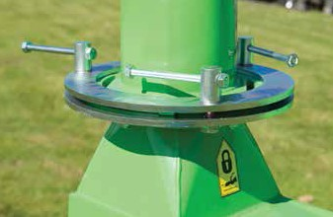
Вращение выбрасывающего желоба на 360о

Мы подготовили для Вас дополнительную информацию по Измельчителям Green Mech:
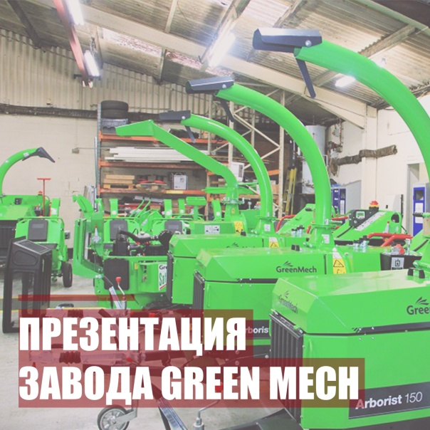 | 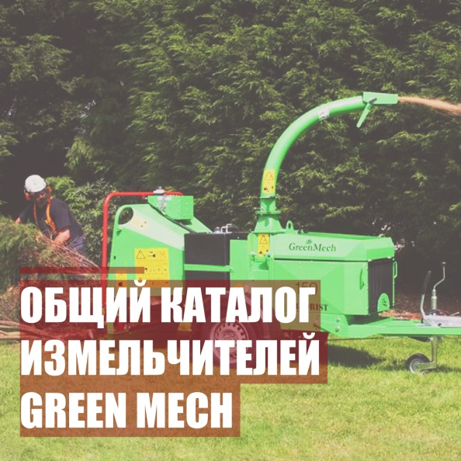
 | 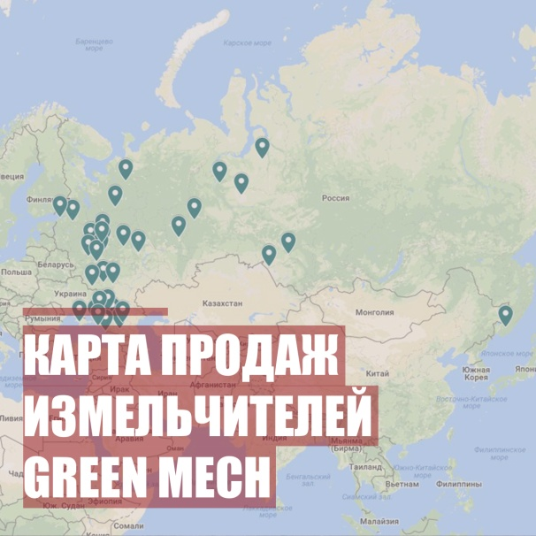
 | 